RIWAYAT HIDUP
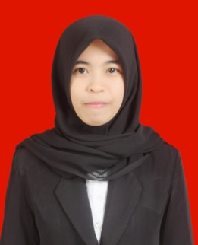
Ismawati. M, Lahir di Makassar pada tanggal 09 Oktober 1993, yang merupakan buah kasih sayang dari pasangan Ayahanda Muh.Sing dan Ibunda Aminah, dan merupakan anak kedua dari tiga bersaudara. Penulis memulai jenjang pendidikan di Sekolah
Dasar pada tahun 2000 di SD Inpres Rappokalling I Kota Makassar dan selesai pada tahun 2006, kemudian melanjutkan pendidikan di SMP muhammadiyah 6 Makassar dan menempuh pendidikan Sekolah Menengah Kejuruan di SMK Negeri 7 Makassar dengan jurusan Perawatan Sosial pada tahun 2009. Pada tahun 2012 penulis penulis diterima sebagai salah satu mahasiswi pada jurusan Administrasi Pendidikan, Fakultas Ilmu Pendidikan, Universitas Negeri Makassar dengan Program Strata 1 (S1).

